2021年郯城县人民检察院本级部门预算

目 录
第一部分 部门概况
一、主要职能
二、部门预算单位构成
第二部分 2021年部门预算表
一、收支预算总表二、收入预算表 三、支出预算表
四、财政拨款收支预算表 五、一般公共预算支出表 六、政府性基金预算支出表
七、财政拨款安排的基本支出预算表（政府预算支出经济分类科目）
八、财政拨款安排的基本支出预算表（部门预算支出经济分类科目）
九、政府采购预算表
十、一般公共预算财政拨款安排的“三公”经费支出预算表
第三部分 2021年部门预算情况和重要事项说明第四部分 名词解释

第一部分 部门概况
一、主要职能
检察机关是国家的法律监督机关，我院主要通过履行侦查、批准逮捕、审查起诉、支持公诉等法律监督职能保证国家法律的统一和正确实施。主要职责是：
（一）对于直接受理的刑事案件进行侦查；
（二）对于公安机关侦查的案件进行审查，决定是否逮捕、起诉或者免于起诉；对于公安机关的侦查活动是否合法实行监督。
（三）对于刑事案件提起公诉，支持公诉；对于人民法院的审判活动是否合法实行严格监督。
（四）对于刑事案件判决裁定的执行和监狱、看守所、劳动改造机关的活动是否合法实行监督。
二、部门机构设置及预算单位构成情况
郯城县人民检察院本级部门预算包括：郯城县人民检察院机关及信息中心。
纳入郯城县人民检察院本级2021年部门预算编制范围的预算单位包括：
单位名称 | 备注
郯城县人民检察院

第二部分 郯城县人民检察院本级2021年度部门预算表

公开01表

收入支出预算总表

部门/单位：郯城县人民检察院本级 单位：万元
收入 |  | 支出
项目 | 2021年预算 | 项目 | 2021年预算
一、财政拨款收入 | 1823.15 | 一、一般公共服务支出
一般公共预算 | 1823.15 | 二、外交支出
政府性基金预算 |  | 三、国防支出
国有资本经营预算 |  | 四、公共安全支出 | 1732.76
二、财政专户核拨资金 |  | 五、教育支出
三、事业收入 |  | 六、科学技术支出
四、事业单位经营收入 |  | 七、文化旅游体育与传媒支出
五、其他收入 |  | 八、社会保障和就业支出 | 215.68
 |  | 九、社会保险基金支出
 |  | 十、卫生健康支出 | 54.84
 |  | 十一、节能环保支出
 |  | 十二、城乡社区支出
 |  | 十三、农林水支出
 |  | 十四、交通运输支出
 |  | 十五、资源勘探信息等支出
 |  | 十六、商业服务业等支出
 |  | 十七、金融支出
 |  | 十八、援助其他地区支出
 |  | 十九、自然资源海洋气象等支出
 |  | 二十、住房保障支出 | 75.87
 |  | 二十一、粮油物资储备支出
 |  | 二十二、国有资本经营预算支出
 |  | 二十三、灾害防治及应急管理支出
 |  | 二十四、预备费
 |  | 二十五、其他支出
 |  | 二十六、转移性支出
 |  | 二十七、债务还本支出
 |  | 二十八、债务付息支出
 |  | 二十九、债务发行费用支出
本年收入合计 | 1823.15 | 本年支出合计 | 2079.15
六、上级补助 | 256.00 | 结余分配
七、附属单位上缴收入 |  | 年末结转和结余
八、用事业基金弥补收支差额
九、上年结转
收入总计 | 2079.15 | 支出总计 | 2079.15

公开02表

收入预算表

部门/单位：郯城县人民检察院本级 单位：万元
科目编码 |  |  | 单位编码 | 单位和科目名称 | 总计 | 财政资金 |  |  |  | 财政专户管理资金 | 事业收 | 事业单位经营收入 | 其他收入 | 上级补助收入 | 附属单位上缴收入 | 用事业 | 上年结转
类 | 款 | 项 |  |  |  | 合计 | 一般公共预算 | 政府性基金预算 | 国有资本经营预算 |  | 入（不  含专户资金） |  |  |  |  | 基本弥  补收支差额
 |  |  |  | 合计 | 2079.15 | 1823.15 | 1823.15 |  |  |  |  |  |  | 256.00
 |  |  | 134 | 郯城县人民检察院 | 2079.15 | 1823.15 | 1823.15 |  |  |  |  |  |  | 256.00
 |  |  | 134001 | 郯城县人民检察院本级 | 2079.15 | 1823.15 | 1823.15 |  |  |  |  |  |  | 256.00
204 |  |  |  | 公共安全支出 | 1732.76 | 1476.76 | 1476.76 |  |  |  |  |  |  | 256.00
 | 04 |  |  | 检察 | 1702.76 | 1446.76 | 1446.76 |  |  |  |  |  |  | 256.00
204 | 04 | 01 | 134001 | 行政运行（检察） | 1333.96 | 1333.96 | 1333.96
204 | 04 | 02 | 134001 | 一般行政管理事务（检察） | 294.80 | 38.80 | 38.80 |  |  |  |  |  |  | 256.00
204 | 04 | 99 | 134001 | 其他检察支出 | 74.00 | 74.00 | 74.00
 | 99 |  |  | 其他公共安全支出 | 30.00 | 30.00 | 30.00
204 | 99 | 02 | 134001 | 国家司法救助支出 | 30.00 | 30.00 | 30.00
208 |  |  |  | 社会保障和就业支出 | 215.68 | 215.68 | 215.68
 | 05 |  |  | 行政事业单位养老支出 | 212.86 | 212.86 | 212.86
208 | 05 | 01 | 134001 | 行政单位离退休 | 105.86 | 105.86 | 105.86
208 | 05 | 05 | 134001 | 机关事业单位基本养老保险缴费支  出 | 107.00 | 107.00 | 107.00
 | 99 |  |  | 其他社会保障和就业支出 | 2.82 | 2.82 | 2.82
208 | 99 | 99 | 134001 | 其他社会保障和就业支出 | 2.82 | 2.82 | 2.82
210 |  |  |  | 卫生健康支出 | 54.84 | 54.84 | 54.84
 | 11 |  |  | 行政事业单位医疗 | 54.84 | 54.84 | 54.84
210 | 11 | 01 | 134001 | 行政单位医疗 | 51.70 | 51.70 | 51.70
210 | 11 | 02 | 134001 | 事业单位医疗 | 3.14 | 3.14 | 3.14
221 |  |  |  | 住房保障支出 | 75.87 | 75.87 | 75.87
 | 02 |  |  | 住房改革支出 | 75.87 | 75.87 | 75.87

科目编码 |  |  | 单位编码 | 单位和科目名称 | 总计 | 财政资金 |  |  |  | 财政专户管理资金 | 事业收 | 事业单位经营收入 | 其他收入 | 上级补助收入 | 附属单位上缴收入 | 用事业 | 上年结转
类 | 款 | 项 |  |  |  | 合计 | 一般公共预算 | 政府性基金预算 | 国有资本经营预算 |  | 入（不  含专户资金） |  |  |  |  | 基本弥  补收支差额
221 | 02 | 01 | 134001 | 住房公积金 | 75.87 | 75.87 | 75.87

公开03表

支出预算表

部门/单位：郯城县人民检察院本级 单位：万元
科目编码 |  |  | 单位编码 | 单位和科目名称 | 本年支出合  计 | 基本支出 | 项目支出 | 上缴上级 | 事业单位经  营收入 | 对附属单位  的补助支出
类 | 款 | 项
 |  |  |  | 合计 | 2079.15 | 1680.35 | 398.80
 |  |  | 134 | 郯城县人民检察院 | 2079.15 | 1680.35 | 398.80
 |  |  | 134001 | 郯城县人民检察院本级 | 2079.15 | 1680.35 | 398.80
204 |  |  |  | 公共安全支出 | 1732.76 | 1333.96 | 398.80
 | 04 |  |  | 检察 | 1702.76 | 1333.96 | 368.80
204 | 04 | 01 |  | 行政运行（检察） | 1333.96 | 1333.96
204 | 04 | 02 |  | 一般行政管理事务（检察） | 294.80 |  | 294.80
204 | 04 | 99 |  | 其他检察支出 | 74.00 |  | 74.00
 | 99 |  |  | 其他公共安全支出 | 30.00 |  | 30.00
204 | 99 | 02 |  | 国家司法救助支出 | 30.00 |  | 30.00
208 |  |  |  | 社会保障和就业支出 | 215.68 | 215.68
 | 05 |  |  | 行政事业单位养老支出 | 212.86 | 212.86
208 | 05 | 01 |  | 行政单位离退休 | 105.86 | 105.86
208 | 05 | 05 |  | 机关事业单位基本养老保险缴费支出 | 107.00 | 107.00
 | 99 |  |  | 其他社会保障和就业支出 | 2.82 | 2.82
208 | 99 | 99 |  | 其他社会保障和就业支出 | 2.82 | 2.82
210 |  |  |  | 卫生健康支出 | 54.84 | 54.84
 | 11 |  |  | 行政事业单位医疗 | 54.84 | 54.84
210 | 11 | 01 |  | 行政单位医疗 | 51.70 | 51.70
210 | 11 | 02 |  | 事业单位医疗 | 3.14 | 3.14
221 |  |  |  | 住房保障支出 | 75.87 | 75.87
 | 02 |  |  | 住房改革支出 | 75.87 | 75.87
221 | 02 | 01 |  | 住房公积金 | 75.87 | 75.87

公开04表

财政拨款收支预算总表

部门/单位：郯城县人民检察院本级 单位：万元
收入 |  | 支出
项目 | 金额 | 项目 | 合计 | 一般公共预算财政拨款 | 政府性基金预算财政拨款 | 国有资本经营预算
一、一般公共预算财政拨  款 | 1823.15 | 一、一般公共服务支出
二、政府性基金预算财政  拨款 |  | 二、外交支出
三、国有资本经营预算 |  | 三、国防支出
 |  | 四、公共安全支出 | 1476.76 | 1476.76
 |  | 五、教育支出
 |  | 六、科学技术支出
七、文化旅游体育与传媒
支出
 |  | 八、社会保障和就业支出 | 215.68 | 215.68
 |  | 九、社会保险基金支出
 |  | 十、卫生健康支出 | 54.84 | 54.84
 |  | 十一、节能环保支出
 |  | 十二、城乡社区支出
 |  | 十三、农林水支出
 |  | 十四、交通运输支出
十五、资源勘探信息等支
出
 |  | 十六、商业服务业等支出
 |  | 十七、金融支出
 |  | 十八、援助其他地区支出
十九、自然资源海洋气象
等支出
 |  | 二十、住房保障支出 | 75.87 | 75.87
二十一、粮油物资储备支
出
二十二、国有资本经营预
算支出
二十三、灾害防治及应急
管理支出
 |  | 二十四、预备费
 |  | 二十五、其他支出
 |  | 二十六、转移性支出
 |  | 二十七、债务还本支出
 |  | 二十八、债务付息支出
二十九、债务发行费用支
出
本年收入合计 | 1823.15 | 本年支出合计 | 1823.15 | 1823.15
四、上年结转 |  | 结转下年
收入总计 | 1823.15 | 支出总计 | 1823.15 | 1823.15

7 / 23

公开05表

一般公共预算支出预算表

部门/单位：郯城县人民检察院本级 单位：万元
科目编码 |  |  | 单位编码 | 单位和科目名称 | 合计 | 基本支出 |  |  |  | 项目支出
类 | 款 | 项 |  |  |  | 小计 | 工资福利支  出 | 商品和服务  支出 | 对个人和家  庭的补助
 |  |  |  | 合计 | 1823.15 | 1680.35 | 1107.45 | 418.47 | 154.43 | 142.80
 |  |  | 134 | 郯城县人民检察院 | 1823.15 | 1680.35 | 1107.45 | 418.47 | 154.43 | 142.80
 |  |  | 134001 | 郯城县人民检察院本级 | 1823.15 | 1680.35 | 1107.45 | 418.47 | 154.43 | 142.80
204 |  |  |  | 公共安全支出 | 1476.76 | 1333.96 | 866.92 | 418.47 | 48.57 | 142.80
 | 04 |  |  | 检察 | 1446.76 | 1333.96 | 866.92 | 418.47 | 48.57 | 112.80
204 | 04 | 01 |  | 行政运行（检察） | 1333.96 | 1333.96 | 866.92 | 418.47 | 48.57
204 | 04 | 02 |  | 一般行政管理事务（检察） | 38.80 |  |  |  |  | 38.80
204 | 04 | 99 |  | 其他检察支出 | 74.00 |  |  |  |  | 74.00
 | 99 |  |  | 其他公共安全支出 | 30.00 |  |  |  |  | 30.00
204 | 99 | 02 |  | 国家司法救助支出 | 30.00 |  |  |  |  | 30.00
208 |  |  |  | 社会保障和就业支出 | 215.68 | 215.68 | 109.82 |  | 105.86
 | 05 |  |  | 行政事业单位养老支出 | 212.86 | 212.86 | 107.00 |  | 105.86
208 | 05 | 01 |  | 行政单位离退休 | 105.86 | 105.86 |  |  | 105.86
208 | 05 | 05 |  | 机关事业单位基本养老保险缴费支出 | 107.00 | 107.00 | 107.00
 | 99 |  |  | 其他社会保障和就业支出 | 2.82 | 2.82 | 2.82
208 | 99 | 99 |  | 其他社会保障和就业支出 | 2.82 | 2.82 | 2.82
210 |  |  |  | 卫生健康支出 | 54.84 | 54.84 | 54.84
 | 11 |  |  | 行政事业单位医疗 | 54.84 | 54.84 | 54.84
210 | 11 | 01 |  | 行政单位医疗 | 51.70 | 51.70 | 51.70
210 | 11 | 02 |  | 事业单位医疗 | 3.14 | 3.14 | 3.14
221 |  |  |  | 住房保障支出 | 75.87 | 75.87 | 75.87
 | 02 |  |  | 住房改革支出 | 75.87 | 75.87 | 75.87

科目编码 |  |  | 单位编码 | 单位和科目名称 | 合计 | 基本支出 |  |  |  | 项目支出
类 | 款 | 项 |  |  |  | 小计 | 工资福利支  出 | 商品和服务  支出 | 对个人和家  庭的补助
221 | 02 | 01 |  | 住房公积金 | 75.87 | 75.87 | 75.87

公开06表

政府性基金预算支出预算表

部门/单位：郯城县人民检察院本级 单位：万元
科目编码 |  |  | 单位编码 | 单位和科目名称 | 本年支出
类 | 款 | 项 |  |  | 合计 | 基本支出 | 项目支出
本部门无政府性基金支出，故本表无数据。

公开07表

财政拨款安排的基本支出预算表
（政府预算支出经济分类科目）

部门/单位：郯城县人民检察院本级 单位：万元
科目编码 | 科目名称 | 2021年预算数
 |  | 金额 | 其中：一般公共预算  财政拨款安排
 | 合计 | 1680.35 | 1680.35
501 | 机关工资福利支出 | 1045.74 | 1045.74
50101 | 工资奖金津补贴 | 818.91 | 818.91
50102 | 社会保障缴费 | 155.05 | 155.05
50103 | 住房公积金 | 71.74 | 71.74
50199 | 其他工资福利支出 | 0.04 | 0.04
502 | 机关商品和服务支出 | 390.47 | 390.47
50201 | 办公经费 | 154.34 | 154.34
50202 | 会议费 | 1.00 | 1.00
50203 | 培训费 | 40.00 | 40.00
50205 | 委托业务费 | 87.11 | 87.11
50206 | 公务接待费 | 2.15 | 2.15
50208 | 公务用车运行维护费 | 20.74 | 20.74
50209 | 维修(护)费 | 23.29 | 23.29
50299 | 其他商品和服务支出 | 61.84 | 61.84
505 | 对事业单位经常性补助 | 89.71 | 89.71
50501 | 工资福利支出 | 61.71 | 61.71
50502 | 商品和服务支出 | 28.00 | 28.00
509 | 对个人和家庭的补助 | 154.43 | 154.43
50901 | 社会福利和救助 | 48.57 | 48.57
50905 | 离退休费 | 105.86 | 105.86

公开08表

财政拨款安排的基本支出预算表
（部门预算支出经济分类科目）

部门/单位：郯城县人民检察院本级 单位：万元
科目编码 | 科目名称 | 2021年预算数
 |  | 金额 | 其中：一般公共预算  财政拨款安排
 | 合计 | 1680.35 | 1680.35
301 | 工资福利支出 | 1107.45 | 1107.45
30101 | 基本工资 | 355.49 | 355.49
30102 | 津贴补贴 | 481.77 | 481.77
30103 | 奖金 | 29.62 | 29.62
30108 | 机关事业单位基本养老保险缴费 | 107.00 | 107.00
30110 | 职工基本医疗保险缴费 | 54.84 | 54.84
30112 | 其他社会保障缴费 | 2.82 | 2.82
30113 | 住房公积金 | 75.87 | 75.87
30199 | 其他工资福利支出 | 0.04 | 0.04
302 | 商品和服务支出 | 418.47 | 418.47
30201 | 办公费 | 41.41 | 41.41
30202 | 印刷费 | 3.16 | 3.16
30203 | 咨询费 | 3.78 | 3.78
30205 | 水费 | 1.00 | 1.00
30206 | 电费 | 17.16 | 17.16
30207 | 邮电费 | 2.00 | 2.00
30208 | 取暖费 | 0.70 | 0.70
30209 | 物业管理费 | 1.00 | 1.00
30211 | 差旅费 | 28.00 | 28.00
30213 | 维修(护)费 | 23.29 | 23.29
30215 | 会议费 | 1.00 | 1.00
30216 | 培训费 | 44.95 | 44.95
30217 | 公务接待费 | 2.15 | 2.15
30226 | 劳务费 | 83.33 | 83.33
30228 | 工会经费 | 16.34 | 16.34
30231 | 公务用车运行维护费 | 20.74 | 20.74
30239 | 其他交通费用 | 58.47 | 58.47
30299 | 其他商品和服务支出 | 69.99 | 69.99
303 | 对个人和家庭的补助 | 154.43 | 154.43
30301 | 离休费 | 32.76 | 32.76
30302 | 退休费 | 73.10 | 73.10
30305 | 生活补助 | 5.31 | 5.31
30307 | 医疗费补助 | 43.26 | 43.26

公开09表

政府采购预算表

部门/单位：郯城县人民检察院本级 单位：万元
科目编码 |  |  | 科目名称 | 单位编码 | 单位名称 | 总计 | 财政拨款 |  |  |  | 财政专户管理资金 | 其他自有资金 | 上年结转
类 | 款 | 项 |  |  |  |  | 合计 | 一般公共预  算 | 政府性基金  预算 | 国有资本经  营预算
 |  |  |  |  | 合计 | 466.00 | 210.00 | 210.00
 |  |  |  | 134 | 郯城县人民检察院 | 466.00 | 210.00 | 210.00
 |  |  |  | 134001 | 郯城县人民检察院本级 | 466.00 | 210.00 | 210.00
204 |  |  | 公共安全支出 |  |  | 466.00 | 210.00 | 210.00
 | 04 |  | 检察 |  |  | 466.00 | 210.00 | 210.00
204 | 04 | 01 | 行政运行（检察） |  |  | 210.00 | 210.00 | 210.00
204 | 04 | 02 | 一般行政管理事务（检  察） |  |  | 256.00

公开10表

一般公共预算“三公”经费支出预算表

部门/单位：郯城县人民检察院本级 单位：万元
合计 | 因公出国（境）经费 | 公务用车购置及运行维护费 |  |  | 公务接待费
 |  | 小计 | 公务用车购置 | 公务用车运行维护费
22.89 |  | 20.74 |  | 20.74 | 2.15

第三部分 2021年部门预算情况和重要事项说明
一、收入支出预算总体情况
郯城县人民检察院本级2021 年度收入、支出预算总计2079.15万元， 与上年相比收、支预算总计各增加144.41万元， 增长7.46%。
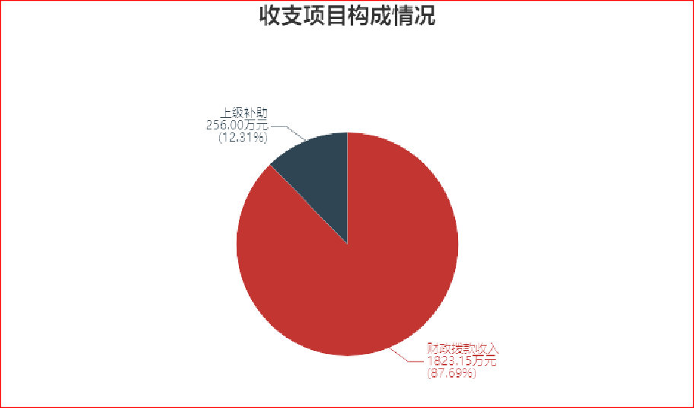
2021年收入总计2079.15万元。其中：财政拨款收入1823.15 万元，占比87.69%，上级补助256.00万元，占比12.31%。

2021年支出总计2079.15万元，其中：本年支出2079.15万元，其中：
1、按功能分类科目
公共安全支出1732.76万元，占83.34%；
社会保障和就业支出215.68万元，占10.37%； 卫生健康支出54.84万元，占2.64%；
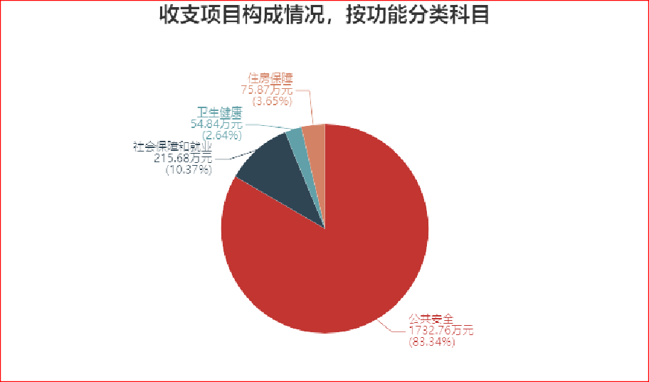
住房保障支出75.87万元，占3.65%。

2、按经济分类科目
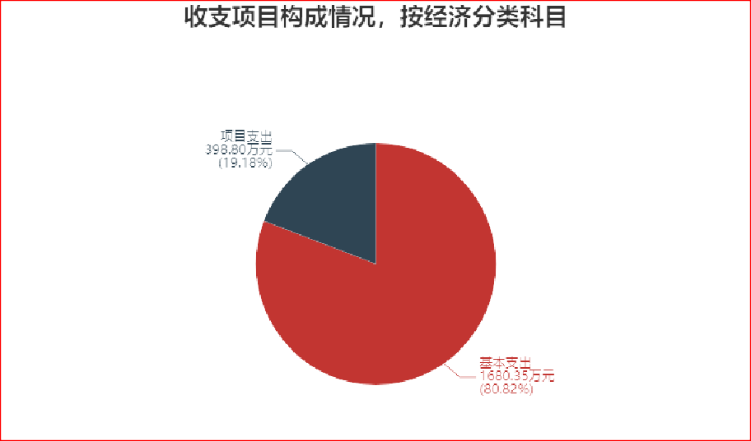
基本支出1680.35万元，占80.82%； 项目支出398.80万元，占19.18%；

二、财政拨款收入支出预算总体情况
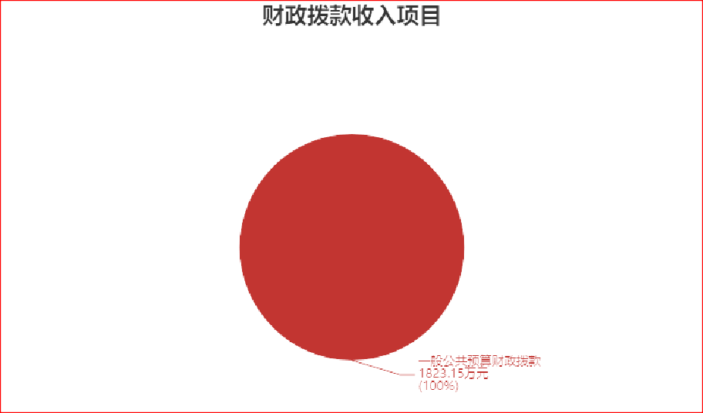
2021年财政拨款收入预算总计1823.15万元，其中：一般公共预算财政拨款1823.15万元，占100%；

2021年财政拨款支出预算总计1823.15万元，支出具体情况如下：
1、公共安全支出（类）支出1476.76万元，占81.00%，主要用于履行刑事检察、民事检察、公益诉讼等检察职能及一般行政运行等。
2 、 社会保障和就业支出（ 类） 支出 215.68 万元， 占
11.83%，主要用于职工养老保险等。

3、卫生健康支出（类）支出54.84万元，占3.01%，主要用于职工医疗保险等。
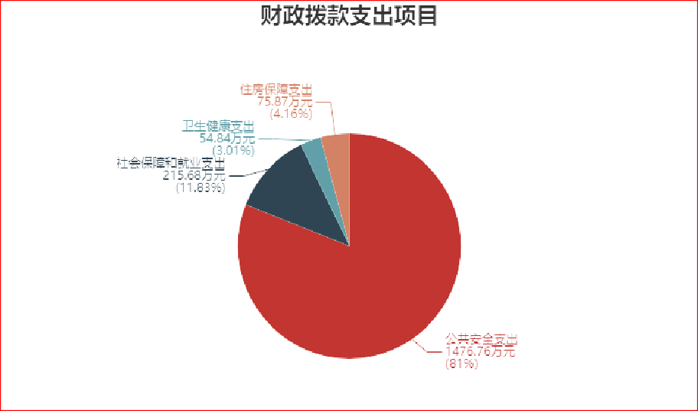
4、住房保障支出（类）支出75.87万元，占4.16%，主要用于住房公积金等。

三、一般公共预算收支情况
2021年一般公共预算当年拨款1823.15万元， 比去年增长
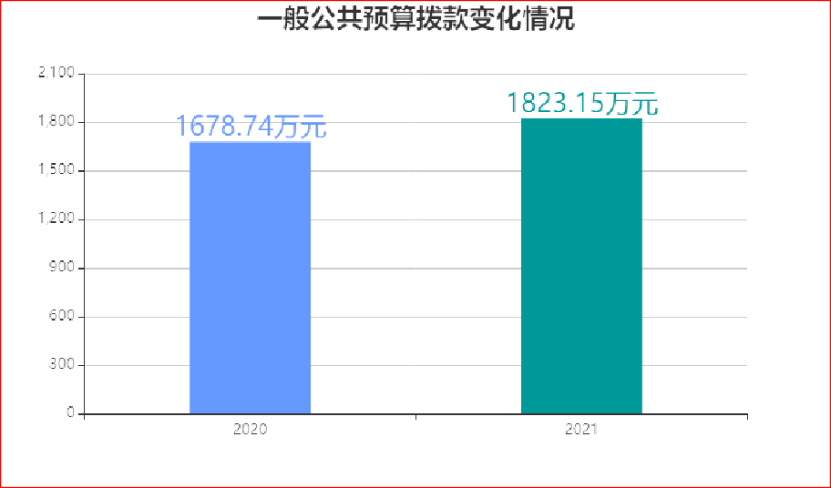
  - %。主要原因是人员增加及工资调整等。
2021年当年一般公共预算支出预算（功能分类）为1823.15 万元， 比去年增长8.60%。主要原因是人员增加及工资调整等。
其中：公共安全支出1476.76万元，占比81.00%；社会保障和就业支出215.68 万元， 占比11.83%； 卫生健康支出54.84 万元，占比3.01%；住房保障支出75.87万元，占比4.16%。
    - 公共安全支出（类）检察（款）行政运行（检察）（项） 1333.96万元， 与上年相比增加101.21万元，比上年增长

8.21%。主要原因是一般行政运行。
    - 公共安全支出（类）检察（款）一般行政管理事务（检察）
（项）38.80万元， 与上年相比增加38.80万元，去年无预算，主要原因是检察救助。
    - 公共安全支出（类）检察（款）其他检察支出（项）74.00 万元， 与上年相比增加34.41万元，比上年增长86.92%。主要原因是部分上解。
    - 公共安全支出（类）其他公共安全支出（款）国家司法救助支出（项）30.00万元， 与上年相比增加30.00万元，去年无预算，主要原因是救助金制度改革。
    - 社会保障和就业支出（类）行政事业单位养老支出（款）行政单位离退休（项）105.86万元， 与上年相比增加38.34万元，比上年增长56.78%。主要原因是功能科目调整。
    - 社会保障和就业支出（类）行政事业单位养老支出（款）机关事业单位基本养老保险缴费支出（项）107.00万元， 与上年相比增加6.57万元，比上年增长6.54%。主要原因是人员增加。
    - 社会保障和就业支出（类）其他社会保障和就业支出（款） 其他社会保障和就业支出（项）2.82万元， 与上年相比增加2.82万元，去年无预算，主要原因是功能科目调整，人员增加。
    - 卫生健康支出（类）行政事业单位医疗（款）行政单位医疗
（项）51.70万元， 与上年相比减少39.33万元，比上年减少43.21%。主要原因是功能科目调整。
    - 卫生健康支出（类）行政事业单位医疗（款）事业单位医疗
（项）3.14万元， 与上年相比增加2.24万元，比上年增长248.89%。主要原因是事业人数增加。
    - 住房保障支出（类）住房改革支出（款）住房公积金（项）
75.87 万元， 与上年相比增加5.88 万元， 比上年增长8.40%。主要原因是人员增加。

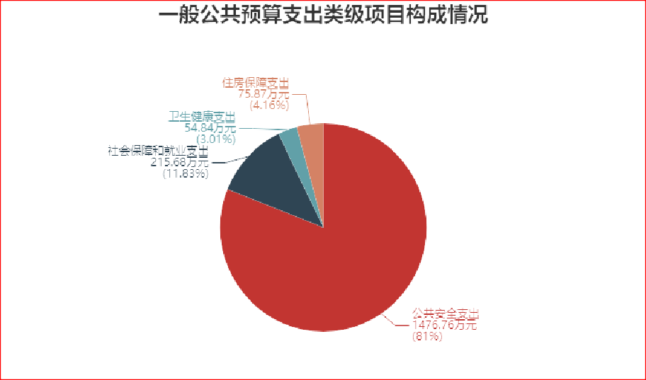
四、政府性基金预算收支情况 2021年，郯城县人民检察院本级无政府性基金支出预算。五、财政拨款安排的基本支出情况
2021年财政拨款安排的基本支出为1680.35万元，包括人员经费和公用经费，支出具体情况如下：
1、人员经费支出1261.88万元，按部门预算支出经济分类主要包括：基本工资、津贴补贴、奖金、机关事业单位基本养老保险缴费、职工基本医疗保险缴费、其他社会保障缴费、住房公积金、其他工资福利支出、离休费、退休费、生活补助、医疗费补助。
2、公用经费支出418.47万元，按部门预算支出经济分类主要包括：办公费、印刷费、咨询费、水费、电费、邮电费、取暖费、物业管理费、差旅费、维修(护)费、会议费、培训费、公务接待费、劳务费、工会经费、公务用车运行维护费、其他交通费用、其他商品和服务支出。
六、重要事项说明
（一）机关运行经费支出情况说明
2021年度,郯城县人民检察院 1家行政单位、 0家参公管理事业单位的机关运行经费财政拨款预算为418.47万元， 比上年增长6.46%。主要原因是人员增加。
（二）政府采购支出情况说明
2021年，郯城县人民检察院本级政府采购预算466.00万元， 其中：财政拨款安排210.00万元，财政专户管理资金安排0万

元，其他自有资金安排0万元，上年结转资金安排0万元。
（三）国有资产占用情况说明
截至2020年12月31日，郯城县人民检察院本级所属各预算单位共有车辆16辆。其中，机要通信用车和应急保障用车1辆、离退休干部用车0辆、机关服务用车0辆、其他用车15辆、单位价值50万元以上大型设备0台（套），单位价值100万元以上大型设备
0台（套）。
2021年部门预算安排购置单位价值100万元以上大型设备0
（台、件、套）。
（四）一般公共预算“三公”经费支出情况说明
2021年，通过一般公共预算财政拨款安排的“三公”经费预算共22.89万元，其中：因公出国（境）费0万元，公务用车购置及运行费20.74万元，公务接待费2.15万元。
2021 年三公经费预算比上年减少0.11 万元， 比上年减少
0.48%。主要原因是厉行勤俭节约。其中：
1、因公出国（境）费0万元，比上年增加0万元，去年无预算，主要原因是与上年预算数相同。
2、公务用车购置及运行维护费20.74万元， 比上年减少
17.04%。主要原因是提高使用效率。其中：公务用车购置费支出
0万元，购置公务用车0辆；公务用车运行维护费支出20.74万元。
3、公务接待费2.15万元， 比上年减少14.00%。主要原因是厉行勤俭节约。
（五）绩效目标设置情况
郯城县人民检察院本级2021年项目支出实现绩效目标管理全覆盖，涉及财政拨款300.00万元。其中本部门所主管专项资金的绩效目标表如下：
1、加班补助 绩效自评表.xls
2、转移支付资金 绩效自评表.xls

第四部分 名词解释
一、财政拨款收入： 指由财政拨款形成的部门收入。按现行管理制度，部门预算中反映的财政拨款包括一般公共预算拨款、政府性基金预算拨款和国有资本经营预算拨款。
二、财政专户管理资金： 指单位纳入财政专户管理的资金。主要包括教育收费、公立幼儿园接受的捐赠收入等。
三、事业收入： 指事业单位开展专业业务活动及辅助活动所取得的收入。
四、事业单位经营收入： 指事业单位在专业业务活动及其辅助活动之外开展非独立核算经营活动取得的收入。
五、其他收入： 指除上述“财政拨款收入”、“事业收入”、“事业单位经营收入”等以外的收入。
六、上级补助收入： 指单位从主管部门和上级单位取得的非财政补助收入。
七、用事业基金弥补收支差额： 指事业单位在预计用当年的“财政拨款收入”、“财政拨款结转和结余资金”、“事业收入”、“事业单位经营收入”、“其他收入”等不足以安排当年支出的情况下，使用以前年度积累的事业基金（事业单位当年收支相抵后按国家规定提取、用于弥补以后年度收支差额的基金） 弥补本年度收支缺口的资金。
八、上年结转： 指以前年度尚未完成、结转到本年仍按原规定用途继续使用的资金。
九、基本支出： 指为保障机构正常运转、完成日常工作任务而发生的人员经费和日常公用经费。
十、项目支出： 指在基本支出之外为完成特定任务和事业发展目标所发生的支出。
十一、“三公”经费： 指部门用一般公共预算财政拨款安排的因公出国（境）费、公务用车购置及运行费和公务接待费。其中，因公出国（境）费反映单位公务出国（境）的国际差旅费、国外城市间交通费、住宿费、伙食费、培训费、公杂费等支出；公务用车购置及运行费反映单位公务用车车辆购置支出（含

车辆购置税）及燃料费、维修费、过路过桥费、保险费、安全奖励费用等支出；公务接待费反映单位按规定开支的各类接待（含外宾接待）支出。
十二、机关运行经费： 指行政单位（包括参公管理事业单位）的财政拨款公用经费，包括办公及印刷费、邮电费、差旅费、会议费、福利费、日常维修费、专用材料及一般设备购置费、办公用房水电费、办公用房取暖费、办公用房物业管理费、公务用车运行维护费以及其他费用。
十三、公共安全支出（类）检察（款）行政运行（检察）
（项）： 反映行政单位（包括实行公务员管理的事业单位）的基本支出。
十四、公共安全支出（类）检察（款）一般行政管理事务
（检察）（项）： 反映行政单位（包括实行公务员管理的事业单位）未单独设置项级科目的其他项目支出。
十五、公共安全支出（ 类） 检察（ 款） 其他检察支出
（项）： 反映除上述项目以外其他用于检察方面的支出。
十六、公共安全支出（类）其他公共安全支出（款）国家司法救助支出（项）： 反映用于国家司法救助方面的支出。
十七、社会保障和就业支出（类）行政事业单位养老支出
（款）行政单位离退休（项）： 反映行政单位（包括实行公务员管理的事业单位）开支的离退休经费。
十八、社会保障和就业支出（类）行政事业单位养老支出
（款）机关事业单位基本养老保险缴费支出（项）： 反映机关事业单位实施养老保险制度由单位缴纳的基本养老保险费支出。
十九、社会保障和就业支出（类）其他社会保障和就业支
出（款）其他社会保障和就业支出（项）： 反映除上述项目以外其他用于社会保障和就业方面的支出。
二十、卫生健康支出（类）行政事业单位医疗（款）行政 单位医疗（项）： 反映财政部门安排的行政单位（包括实行公务员管理的事业单位，下同）基本医疗保险缴费经费，未参加医

疗保险的行政单位的公费医疗经费，按国家规定享受离休人员、红军老战士待遇人员的医疗经费。
二十一、卫生健康支出（类）行政事业单位医疗（款）事 业单位医疗（项）： 反映财政部门安排的事业单位基本医疗保险缴费经费，未参加医疗保险的事业单位的公费医疗经费，按国家规定享受离休人员待遇的医疗经费。
二十二、住房保障支出（类）住房改革支出（款）住房公积金（项）： 反映行政事业单位按人力资源和社会保障部、财政部规定的基本工资和津贴补贴以及规定比例为职工缴纳的住房公积金。

项目支出绩效目标申报表
（2021年度）
项目名称 | 聘任制书记员费用 |  | 项目类别 | 人员支出类业务经费项目
主管部门 | 郯城县人民检察院 |  | 主管部门编码 | 134
项目实施单位 | 郯城县人民检察院  （机关） | 项目负责人 | 郝文杰 | 联系电话 | 0539-6800767
项目类型 | 上年原有项目
项目期限 | 2020-01-01 - 2022-12-31
项目资金申请  （万元） | 资金总额：16.8万元
 | 其中:财力拨款:16.8万元
 | 非税:0万元
 | 政府性基金:0万元
 | 上级转移支付:0万元
 | 其他:0万元
测算依据及说明
项目单位职能概述
项目概况、主要内容及  用途 | 为了检察事业的发展，我院目前有14名聘任制书记员，年需要支出47.07万元。
项目立项情况 | 项目立项的依据
 | 项目申报的可行性和必要性
项目绩效目标 | 长期目标 |  |  | 年度目标
年度绩效指标 | 一级指标 | 二级指标 | 指标内容 | 指标值 | 备注
 | 产出指标 | 数量指标 | 聘任制书记员数量 | 5
 |  |  | 工作月数 | 12
 |  | 质量指标 | 考勤率 | 100
 |  |  | 书记员协助办案质量合格率 | 100
 |  | 时效指标 | 发放及时率 | 100
 |  | 成本指标 | 指标1
 |  |  | 指标2
 | 效益指标 | 经济效益指标 | 指标1
 |  |  | 指标2
 |  | 社会效益指标 | 减轻办案负担程度 | 有效
 |  |  | 办案服务质量 | 显著提升
 |  | Th态效益指标 | 指标1
 |  |  | 指标2
 | 满意度指  标 | 服务对象满意度  指标 | 办案人满意度 | ≥95
 |  |  | 指标2
其他需要说明的问题

项目支出绩效目标申报表
（2021年度）
项目名称 | 上级转移支付资金 |  | 项目类别 | 定额项类项目补助
主管部门 | 郯城县人民检察院 |  | 主管部门编码 | 134
项目实施单位 | 郯城县人民检察院  （机关） | 项目负责人 | 李福国 | 联系电话 | 0539-6800767
项目类型 | 上年原有项目
项目期限 | 2020-01-01 - 2022-12-31
项目资金申请  （万元） | 资金总额：256万元
 | 其中:财力拨款:0万元
 | 非税:0万元
 | 政府性基金:0万元
 | 上级转移支付:256万元
 | 其他:0万元
测算依据及说明
项目单位职能概述
项目概况、主要内容及  用途 | 上级转移支付资金包括办案经费和装备费两部分，主要用于保障检查工作顺利开展。
项目立项情况 | 项目立项的依据
 | 项目申报的可行性和必要性 |  | 上级转移支付资金包括办案经费和装备费两部分，主要用于保障检查工作顺利开展。
项目绩效目标 | 长期目标 |  |  | 年度目标
年度绩效指标 | 一级指标 | 二级指标 | 指标内容 | 指标值 | 备注
 | 产出指标 | 数量指标 | 装备经费数额 | 109.5万元
 |  |  | 业务经费数额 | 255.5万元
 |  | 时效指标 | 适用时长 | 2年
 |  |  | 指标2
 |  | 成本指标 | 指标1
 |  |  | 指标2
 | 效益指标 | 经济效益指标 | 指标1
 |  |  | 指标2
 |  | 社会效益指标 | 指标1
 |  |  | 指标2
 |  | Th态效益指标 | 指标1
 |  |  | 指标2
 |  | 可持续影响指标 | 检察办案装备提升情况 | 100
 |  |  | 指标2
 | 满意度指 | 服务对象满意度 | 检察人员满意度 | 95

 | 标 | 指标 | 指标2
其他需要说明的问题

项目支出绩效目标申报表
（2021年度）
项目名称 | 加班补助费 |  | 项目类别 | 人员支出类业务经费项目
主管部门 | 郯城县人民检察院 |  | 主管部门编码 | 134
项目实施单位 | 郯城县人民检察院  （机关） | 项目负责人 |  | 联系电话
项目类型 | 上年原有项目
项目期限 | 2021-01-01 - 2023-12-31
项目资金申请  （万元） | 资金总额：22万元
 | 其中:财力拨款:22万元
 | 非税:0万元
 | 政府性基金:0万元
 | 上级转移支付:0万元
 | 其他:0万元
测算依据及说明 | 此项目为上年原有项目。
项目单位职能概述
项目概况、主要内容及  用途 | 此项目为上年原有项目，目前我院有53人符合人民检察院工作人员符合发放条件。
项目立项情况 | 项目立项的依据 |  | 此项目为上年原有项目。
 | 项目申报的可行性和必要性 |  | 此项目为上年原有项目。  此项目为上年原有项目。
项目绩效目标 | 长期目标 |  |  | 年度目标
年度绩效指标 | 一级指标 | 二级指标 | 指标内容 | 指标值 | 备注
 | 产出指标 | 数量指标 | 发放月数 | 12
 |  |  | 发放人数 | 56
 |  | 质量指标 | 考勤考核率 | 100
 |  |  | 工作完成度 | 合格
 |  | 时效指标 | 发放日期 | 每月15号
 |  |  | 项目执行完成节点 | 年底
 |  | 成本指标 | 指标1
 |  |  | 指标2
 | 效益指标 | 经济效益指标 | 指标1
 |  |  | 指标2
 |  | 社会效益指标 | 指标1
 |  |  | 指标2
 |  | Th态效益指标 | 指标1
 |  |  | 指标2
 |  | 可持续影响指标 | 指标1
 |  |  | 指标2

 | 满意度指  标 | 服务对象满意度  指标 | 干警工作满意度 | 95
 |  |  | 来访群众满意度 | 98
其他需要说明的问题

项目支出绩效目标申报表
（2021年度）
项目名称 | 司法救助金 |  | 项目类别 | 定额项类项目补助
主管部门 | 郯城县人民检察院 |  | 主管部门编码 | 134
项目实施单位 | 郯城县人民检察院  （机关） | 项目负责人 | 霍强 | 联系电话
项目类型 | 新增固定项目
项目期限 | 2021-01-01 - 2023-12-31
项目资金申请  （万元） | 资金总额：30万元
 | 其中:财力拨款:30万元
 | 非税:0万元
 | 政府性基金:0万元
 | 上级转移支付:0万元
 | 其他:0万元
测算依据及说明 | 依据鲁政法（2020）16号文，关于印发《山东省关于建立完善国家司法救助制度的实施办法》的通知，开展司  法救助，是中国特色社会主义司法制度和健全国家司法救助制度的内在要求，是健全社会保障体系的重要组成部分。
项目单位职能概述 | 开展司法救助，保障公平正义，是中国特色社会主义司法制度和健全国家司法救助制度的内在要求，是健全社  会保障体系的重要组成部分。
项目概况、主要内容及  用途 | 开展司法救助，是中国特色社会主义司法制度和健全国家司法救助制度的内在要求，是健全社会保障体系的重  要组成部分。我院每年开展司法救助工作每年需要经费在30万元左右。
项目立项情况 | 项目立项的依据 |  | 依据鲁政法（2020）16号文，关于印发《山东省关于建立完善国家司法救助制度的实施办法》的通知，开展司法救助，是中国特色社会主义司法制度和健全  国家司法救助制度的内在要求，是健全社会保障体系的重要组成部分。
 | 项目申报的可行性和必要性 |  | 依据鲁政法（2020）16号文，关于印发《山东省关于建立完善国家司法救助制度的实施办法》的通知，开展司法救助，是中国特色社会主义司法制度和健全国家司法救助制度的内在要求，是健全社会保障体系的重要组成部分。  依据鲁政法（2020）16号文，关于印发《山东省关于建立完善国家司法救助制度的实施办法》的通知，开展司法救助，是中国特色社会主义司法制度和健全  国家司法救助制度的内在要求，是健全社会保障体系的重要组成部分。
项目绩效目标 | 长期目标 |  |  | 年度目标
年度绩效指标 | 一级指标 | 二级指标 | 指标内容 | 指标值 | 备注
 | 产出指标 | 数量指标 | 司法救助人数 | 30
 |  | 质量指标 | 救助符合标准率 | 100
 |  |  | 应助尽助率 | 100
 |  | 时效指标 | 救助完成及时率 | 100
 |  |  | 指标2
 |  | 成本指标 | 指标1
 |  |  | 指标2
 | 效益指标 | 经济效益指标 | 指标1

 |  |  | 指标2
 |  | 社会效益指标 | 保障民Th效果 | 良好
 |  |  | 保障司法救助制度 | 有效
 |  | Th态效益指标 | 指标1
 |  |  | 指标2
 |  | 可持续影响指标 | 指标1
 |  |  | 指标2
 | 满意度指  标 | 服务对象满意度  指标 | 被救助人员满意度 | ≥95
 |  |  | 社会公众满意度 | ≥95
其他需要说明的问题

